**Universidad Técnica Particular de Loja**

**Gestión de Proyectos**

**Alumno:** Franco David Bustamante J.

**Tema:**

* análisis de las metodologías existentes planteadas para el diagnóstico tecnológico, e incorporar alguna otra que sea de interés.
* Que plantea cada metodología y en que podría ayudar para tu idea innovadora.

**Metodologías investigadas para el diagnóstico tecnológico**

* Metodología para el diagnóstico tecnológico de pymes (DT-PYMES):

La metodología DT-PYMES abarca tanto un diagnóstico general como específico del área tecnológica. Como ventajas frente al resto, a la hora de realizar el análisis de la empresa tiene en cuenta también los aspectos del entorno y la recogida de información se realiza con un amplio abanico de herramientas. En la presentación de resultados ofrece informes, propuestas y recomendaciones, muy útiles para la mejora de la empresa. (J. A. G. C. Verónica Suesta Asensio, n.d.)

* Proyecto "Diseño e Implantación de un Sistema de Gestión participativo bajo criterios de calidad en las pymes: su carácter estratégico ("QUALYMAN")":

Organización y Gestión de los recursos humanos; Técnicas de Calidad; Innovación y Tecnología; Gestión de la prevención de riesgos laborales y Gestión Medioambiental.

* Encuesta para diagnóstico tecnológico de la CMIC (Fundación de la Industria de la Construcción).

El objetivo de esta metodología es obtener información sobre el grado de tecnología en los diferentes niveles de las empresas del sector de la construcción.

* European Foundation for Quality Management (EFQM).

Proporciona una serie de directrices para identificar y tratar los aspectos con ella relacionados, está concebido como una relación de criterios para evaluar, sobre una base común y de eficacia contrastada.

* Programa de Autoevaluación de Empresas (Cámara Oficial de Comercio Industria y Navegación de Barcelona).

Ha sido diseñado con el objeto de facilitarle una reflexión profunda sobre la situación competitiva en la que se encuentra la empresa. No es sin embargo una herramienta de diagnóstico, es un instrumento para la reflexión y ayuda a la toma de decisiones por parte de la alta dirección.

* Estrategia Tecnológica ADL.

Persigue el desarrollo de una metodología basada en la estrategia tecnológica, que logre obtener una ventaja sobre los competidores, siempre teniendo en cuenta que debe estar integrada dentro de la estrategia global de la empresa.

* Metodología MOUGLI (Méthode participative de conduite e Outils puor l’evaluation Globale des Investissements technologiques – IFG).

Persigue es el análisis de aspectos específicos de la empresa, sin tener en cuenta el aspecto global de la misma

* Metodología BUNT (Business development Using New Technology -NTNF- Noruega).

El objetivo del método es la obtención de un análisis general del negocio junto con un análisis de los aspectos específicos de la empresa.

**Comparación de la metodología DT-PYMES, con otras metodologías.**

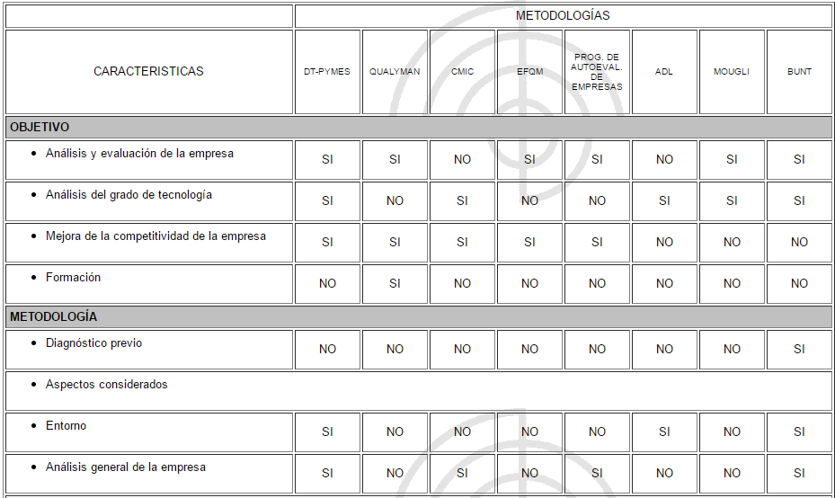

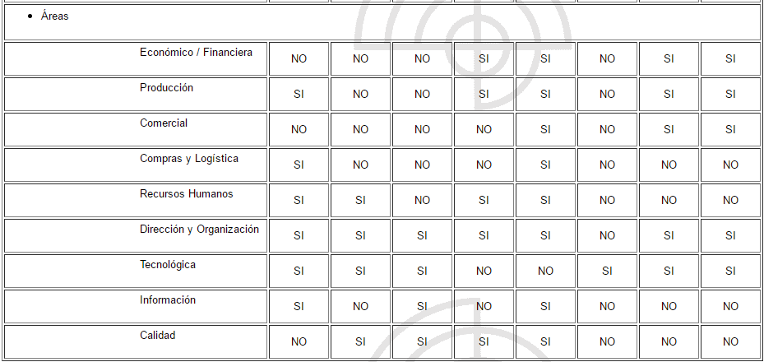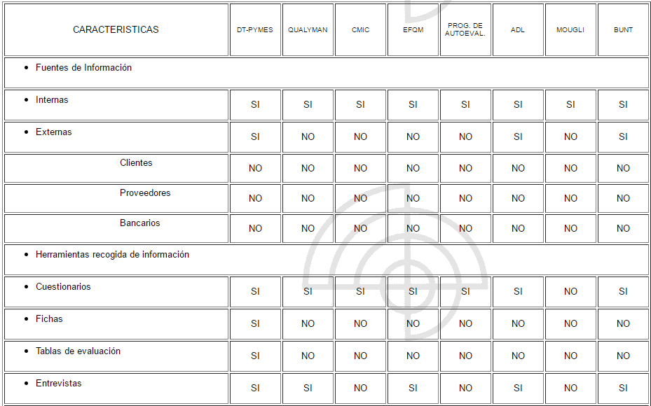Tabla 1.

**Idea innovadora:**

Mi idea de negocio innovadora está pensada principal mente en la ayuda social al sector más vulnerable de la sociedad de Loja y se basa principalmente en la creación de un restaurant.

Consiste que cuando los comensales vayan a servirse cualquier producto del menú vendrá un pequeño aumento de la tarifa de acuerdo a lo que vayan a consumir, y este incremento ayudara principal mente a proporcionar insumos comestibles a orfanatos.

Esta metodología puede ayudar en gran medida porque ayuda a determinar las ventajas frente al resto de empresas. Una ventaja que tiene en cuenta los aspectos del entorno recogiendo información con una gran cantidad de herramientas.

Ofrece propuestas y recomendaciones como resultados finales

**Bibliografía**

fxtrader. (n.d.). La gestión de la innovación en 8 pasos. Retrieved May 4, 2017, from https://www.emprendices.co/la-gestion-de-la-innovacion-en-8-pasos/

Verónica Suesta Asensio, J. A. G. C. (n.d.). COMPARATIVA DE METODOLOGÍAS DE DIAGNÓSTICO EMPRESARIAL. Retrieved May 4, 2017, from http://www.unizar.es/aeipro/finder/METODOLOGIA DE PROYECTOS/AB03.htm

Verónica Suesta Asensio, J. T. M. (n.d.). Areas Técnicas. Retrieved May 4, 2017, from http://www.unizar.es/aeipro/finder/METODOLOGIA DE PROYECTOS/AB02.htm